Международный марафон «Удивительные открытия и изобретения человечества» (для учащихся 1-2 класса)
Ответы
Напоминаем, что согласно инструкции, ответ должен быть представлен в виде ОДНОГО СЛОВА без кавычек, точек, орфографических ошибок.
№ | Вопрос |  | Ответ
1 | Человек всегда старался быть ближе к природе. Он создавал яркие оттенки, чтобы наполнить мир разными цветами. Уже в первобытные времена человек пытался растирать яркие минералы в порошок и, добавляя в него некоторые элементы, использовать эту смесь для наскальной живописи. Без этого изобретения невозможно представить современный мир, так как сейчас мы используем его везде: от живописных картин, написанных великими художниками, до крашеных фасадов домов и заборов. Назовите это изобретение.  - - а - - - | 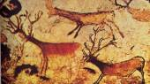 | Краски
2 | Это приспособление для освещения было изобретено очень давно, однако долгое время оно применялось лишь в домах богатых людей и стоило дорого. Для его изготовления использовали сало и жиры (чаще всего) или воск. Сейчас мы широко пользуемся этим предметом: как источник освещения при отключении света; для украшения и ароматизации помещений; как традиционный элемент на разных праздниках. Назовите этот предмет.  - - - - а |  | Свеча
3 | Считается, что она была изобретена в 105 году нашей эры. Ее применение очень обширно: письмо и печать, поделки, упаковка, чистка. Мы используем ее для облицовки стен и даже для изготовления денежных купюр. Назовите это изобретение.  - - - - - а | 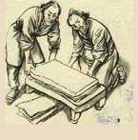 | Бумага
4 | Это оптический прибор для коррекции зрения или защиты глаз от повреждений. Изобретенный еще в 12-13 веке он до сих пор является очень популярным. Существуют различные виды этого прибора, предназначенные для разных целей: для чтения, для защиты от солнца, для плавания, для просмотра фильмов разных форматов. Как называется этот прибор?  - - - - | 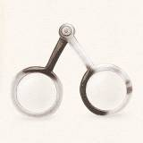 | Очки
5 | Это самый загадочный столовый прибор, так как до сих пор неизвестно, когда им начали пользоваться. Современный вариант, который можно встретить сегодня в каждом доме, появился в 10 веке в Азии, но стал популярен только к 16 веку. Сейчас прибор представляет рукоять и несколько зубцов в зависимости от предназначения; обычно его держат в левой руке. Назовите этот предмет.  - - - - - | 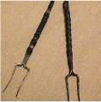 | Вилка
6 | Одно из главных открытий человечества – это прибор для ориентирования на местности. Он был изобретен в Китае и стал первым прибором, который позволил морякам выйти в открытое море. Принцип действия основан на вращающейся магнитной стрелке, которая указывает на сторону света. Назовите этот прибор.  - - - - - - | 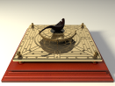 | Компас
7 | Название этого инструмента в переводе означает «черный камень». Его история началась в 14 веке: это был стержень из глинистого черного сланца, завернутый в кожу. С 16 века вместо сланца начали использовать графит, который до сих пор является основным компонентом этого предмета. Также на протяжении столетий менялась оболочка: от кожи до дерева и пластмассы. Назовите этот предмет, знакомый нам всем с детства.  - - - а - - - - | 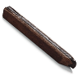 | Карандаш
8 | А это изобретение значительно облегчило нам процесс уборки помещений. В 1860 году в США был сооружен «подметатель ковров» (название придумано изобретателем), который всасывал в себя грязь и пыль. Изобретение сразу же обрело популярность, и стало производиться и совершенствоваться в разных странах. Назовите это изобретение.  - - - е - - - | 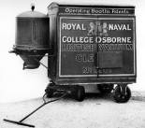 | Пылесос
9 | Изначально эти брюки были рабочей одеждой фермеров и грузчиков, так как они были изготовлены исключительно из прочного материала. Сейчас весь мир охвачен модой на них: зауженные, свободные по крою, широкие, облегающие, заниженная и завышенная талия и много-много разных видов можно встретить в любом магазине. Как называются эти брюки?  - - и - - - |  | Джинсы
10 | Это аппарат, позволивший общаться друг с другом на расстоянии, передавая и принимая звуки. В 20 веке такие аппараты имели рукоять для вращения, чтобы соединяться с оператором, который в свою очередь соединял с абонентом. Затем появилась прямая связь с дисковым номеронабирателем, а в 50-х годах – с кнопочным. А во второй половине 20 века начали разрабатывать сотовую связь, которая крайне популярна в наши дни. Назовите этот аппарат.  - - - - - - - | 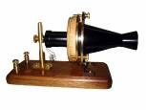 | Телефон
11 | Это один из древнейших приборов, созданных человеком. С помощью него можно определить массу различных физических тел. Считается, что прежде чем изобрести этот прибор, человек определял массу предметов путем взвешивания их на своих ладонях. Как называется этот прибор?  - - - - | 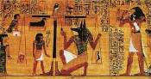 | Весы
12 | В далекие времена добывать пищу, передвигаться от одного поселения к другому зимой по глубокому снегу было невозможно без специальных приспособлений для ног, позволяющих легко и свободно преодолевать снежные сугробы. Так появилось одно из самых удивительных изобретений первобытного человека. Назовите это изобретение.  - - - - |  | Лыжи
13 | Предполагается, что это величайшее открытие произошло случайно после того, как люди научились сверлить древесину. Во время сверления древесина сильно нагревалась и иногда даже воспламенялась. Что научились добывать люди, обратив на это внимание?  - - - - - | 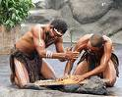 | огонь
14 | Женщины всегда стараются быть красивыми, и ради этой красоты используют разные средства. В 1908 году появилось изобретение, которое облегчило женщинам жизнь, ведь процесс сушки головы стал значительно быстрее, приятнее и безопаснее. Назовите это изобретение.  - - - |  | Фен
15 | С древних времен люди любили разгадывать загадки и головоломки. В 1920-х годах популярность приобрела игра, задача которой сводится к разгадыванию слов по их определениям. Внешне это переплетение клеточек, которые заполняются словами по мере разгадывания сначала по горизонтали, а затем по вертикали. Такие головоломки часто печатаются в газетах и журналах. Как называется эта головоломка?  - - о - - - - - - | 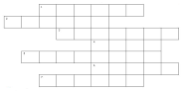 | Кроссворд
16 | Долгое время его использовали в качестве чистящего средства для обоев. И вот в 1954-м году одна дама, работавшая воспитателем, взяла кусок этого материала в детский сад, чтобы показать детям. Это вызвало у малышей такой восторг, что решено было добавить в него красители и выпускать в качестве детской забавы. Сейчас этот материал знаком всем с детства. Как он называется?  - - а - - - - - - | 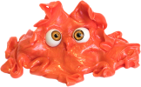 | Пластилин
17 | По всему миру сейчас можно увидеть устройство, изобретенное еще в первой половине 20 века. Оно предназначено для выдачи или приема наличных денег (также других операций) при помощи банковских карт. Принцип работы простой: нужно ввести ПИН-код и выбрать нужную операцию, после чего устройством обрабатывается и шифруется информация с карты, а затем передается в банк. Как называется это устройство?  - а - - - - - - | 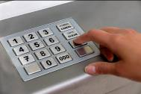 | Банкомат
18 | Неизвестно, где именно появилось это одно из самых важных изобретений человечества, так как в разные периоды времени в Месопотамии, Египте и Европе были предложены идеи о движущемся по круговой оси симметричном элементе, который и стал открытием. Это изобретение облегчило жизнь людей и стало основой для последующих нововведений, начиная от карет и другого транспорта и заканчивая часами. Назовите это изобретение.  - - - - - - | 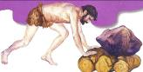 | Колесо
19 | Это величайшее изобретение человечества. Оно представляет собой транспортное средство, предназначенное для перевозки людей или грузов. С его появлением преобразился внешний облик планеты. Официально изобретателями этого транспортного средства считают немецкого инженера К. Бенца и его соотечественника изобретателя Г. Даймлера. Назовите это изобретение.  - - - о - - - - - - | 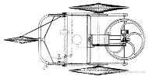 | Автомобиль
20 | Это устройство, изменившее все сферы нашей жизни, в современном своем варианте было изобретено чуть больше полувека назад. Оно стало незаменимым в науке, технике, бизнесе и других сферах. Изначально оно предназначалось для различных вычислений, но в скором времени стало широко использоваться для работы и развлечений в офисе и дома. С его помощью делают сложные расчеты, конструируют технику, моделируют различные объекты, просматривают фильмы, набирают тексты, рисуют, играют и выполняют много разных других задач. Назовите это устройство.  - о - - - - - - - | 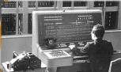 | Компьютер

